Jahrgangsstufe __ Klasse:_____ Klassenleitung:____________
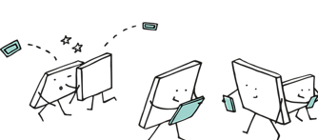
 | Bereich | Inhalt | Unterrichtsfächer | Soft-/Hardware | Erledigt
 | Basiskompetenzen
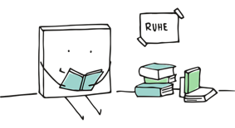 | Suchen, Verarbeiten und Aufbewahren
 | Kommunizieren und Kooperieren
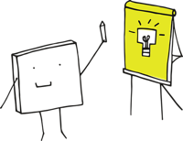 | Produzieren und Präsentieren
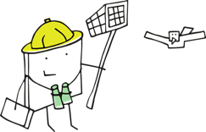 | Schutz und Sicherheit
 | Analysieren und Reflektieren

Von den Lehrern der Klasse durchgeführt und abgezeichnet! Vom Klassenlehrer überprüft: Juli 20___ Unterschrift:__________________

